KATA PENGANTAR
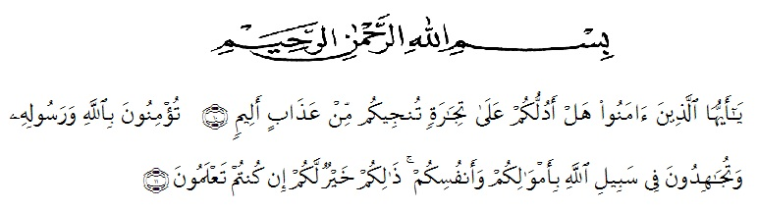
Hai orang-orang yang beriman, sukakah kamu aku tunjukkan suatu perniagaan yang dapat menyelamatkanmu dari azab yang pedih? (yaitu) kamu beriman kepada Allah dan Rasul-Nya dan berjihad di jalan Allah dengan harta dan jiwamu. Itulah yang lebih baik bagimu, jika kamu mengetahui. (Ash – Shaff : 10 – 11).
Assalamu’alaikumwarahmatullahiwabarakatuh
Kecamatan Tanjung Morawa merupakan salah satu Kecamatan yang terletak di Kabupaten Deli Serdang Provinsi Sumatera Utara, dimana di Kecamatan Tanjung Morawa ditemukan beberapa petani yang membudidayakan jamur tiram dalam skala rumah tangga. Usahatani jamur tiram membutuhkan beberapa sarana produksi yang digunakan dalam proses produksi diantaranya yaitu bibit, peralatan, media tanam dan tenaga kerja. Namun dalam usahatani jamur tiram permasalahan yang paling dominan adalah ketersediaan serbuk kayu sebagai bahan baku untuk pembuatan media tanam jamur tiram yang biasa disebut sebagai log/baglog. Serbuk kayu biasanya diperoleh oleh petani dari pengrajin kayu yang berada di Kecamatan, dan jumlahnya yang bisa diperoleh terbatas. Untuk itu peneliti tertarik meneliti dengan judul “Pengaruh Sarana Produksi Terhadap Pendapatan Usahatani Jamur Tiram di Kecamatan Tanjung Morawa Kabupaten Deli Serdang”.
Penulis menyadari dalam penyelesaian skripsi penelitian banyak pihak yang telah membantu, oleh karena itu pada kesempatan ini penulis mengucapkan banyak terima kasih yang setinggi-tingginya dan tak terhingga kepada yang terhormat :
- Bapak Dr. KRT. Hardi Mulyono K Surbakti selaku Rektor Universitas Muslim Nusantara Al-Washliyah Medan.
- Ibu Dr. Leni Handayani, SP., M.Si Dekan Fakultas Pertanian Universitas Muslim Nusantara Al Washliyah Medan.
- Ibu Sri Wahyuni S.Si, M.Si Wakil Dekan Fakultas Pertanian Universitas Muslim Nusantara Al Washliyah Medan dan selaku Pembimbing skripsi ini.
- Bapak Dian Habibie, SP.,MP. Selaku ketua program studi Agribisnis Fakultas Pertanian Universitas Muslim Nusantara Al Washliyah Medan dan selaku penguji I skripsi ini.
- Ibu Farida Yani, SP., MP selaku penguji II yang telah memberi masukan dan arahan dalam penyelesaian skripsi ini.
- Bapak/Ibu staf pengajar serta staf administrasi Fakultas Pertanian Universitas Nusantara Al-Washliyah Medan.
- Yang paling istimewa kepada orang tua tercinta yang telah memberikan dukungan moril dan materil dengan tulus dan selalu mendoakan serta memberikan motivasi yang tiada hentinya dalam penyelesaian skripsi ini.
- Seluruh responden yang menjadi sampel dalam penelitian ini yang telah banyak membantu dalam memberikan data dan informasi.

